Консультация для родителей
«Расскажите ребёнку о луке!»
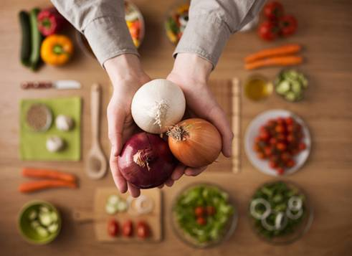
Кто из нас не знает, что такое лук? Скорее всего, таких незнаек нет. И не надо быть опытным «луководом», чтобы вырастить это растение. Белый, фиолетовый, жёлтый – каких только цветов не бывает эта древнейшая на земле овощная культура.
Откуда он пришел?
Окультуривание лука произошло примерно 4 тыс. лет назад где-то в Азии, предположительно на территории, которую сейчас занимают Афганистан и Иран. Также выращивали лук как огородную культуру в Древнем Египте, Греции и Индии. В древности люди верили, что лук обладает не только лекарственными свойствами, но и магическими. В Древнем Риме считалось, что если в еде содержится много лука, то она придает энергии, храбрости и силы, поэтому лук обязательно употребляли легионеры.

Как попал в Россию?
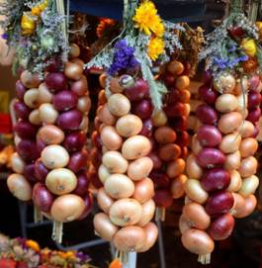
Никто не может сказать, когда точно появился лук на Руси. Но уже в XII-XIII веках его знали наши предки. Лук был одним из немногих овощей, сохраняющих витамины и другие полезные вещества долгими русскими зимами. Его целебные силы славяне испытали на себе. Возможно, уже в те годы зародилась пословица, дошедшая до нас: «Лук от семи недуг». Предположительно, лук попал в Россию с берегов Дуная вместе с торговыми людьми. Вблизи центров торговли возникали первые очаги выращивания лука. Постепенно они стали создаваться и вблизи других городов и сёл с подходящими для выращивания лука климатическими условиями. Такие центры лукосеяния стали называть «гнёздами». Всё местное население в них было занято выращиванием лука.
Луков день.
В народном календаре 20 сентября. На Руси в день святого Луки повсеместно отмечали Луков день. В этот день было принято убирать урожай лука с огородных грядок, на рынках начинали торговать луком свежего урожая. У девушек в этот день случались луковые вечерки — они собирались вместе и заплетали собранный лук в косы, которые после привешивали к потолку изб для последующего хранения.
В народе лук считали крайне полезным растением и часто пользовались им лекарственным растением. Луком спасались от инфекционных заболеваний, лечили насморк. Считалось, что если в помещении, где лежит больной, развесить заплетенный в косы лук, то болезнь пройдет быстрее, а домочадцы не заразятся. Если начинался повсеместный падеж скота, то хозяева вешали на своих животных «ожерелья» из луковых и чесночных головок, тем самым проводя профилактику заражения.
Не зря о луке сложили множество поговорок:
«Лук — добро в бою и во щах»;
«Лук от семи недуг»;
«Лук да баня все исправят».

Загадки в разных вариациях:
«Сидит дед, в сто шуб одет, кто его раздевает, тот слезы проливает»;
«Стоит поп на грядках, весь в заплатках, кто ни взглянет, всяк заплачет»;
«Сидит Марфутка в четырех шубках, кто поцелует, тот сморщится».
В этот день хозяйки ставили на стол блюда из лука. Традиционной едой этого дня был запеченный в русской печи лук, фаршированный мясным фаршем, чаще всего куриным. При этом считалось, что если такое блюдо сделать до Луки, то весь лук на грядках высохнет. Кроме печеного лука на стол ставился луковая похлебка, луковые оладьи и даже пироги с луковой начинкой.
Был такой старинный обычай.
Когда в южных селениях по улице двигался свадебный кортеж, то во главе его шёл крестьянин с огромным венком из репчатого лука – символом благополучия молодой семьи. Праздничный венок был надет на шею. Блестящие луковицы сверкали на солнце, и «перешёптывались» между собой в своей особой «луковой» манере. До сих пор венки, косы, плетеницы из лука в ходу.
Поиграйте с ребенком в дидактически игры.
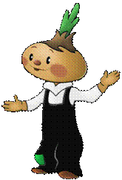
«Вершки-корешки»
Что дает игра детям?
Игра направлена на развитие познавательных интересов детей, учит классифицировать овощи (по принципу: что у них съедобно – корень или плоды на стебле). Игра способствует развитию мыслительной деятельности, памяти, внимания, речи.
Цель игры:
Закреплять знания о том, что в овощах есть съедобные корни – корешки и плоды – вершки, у некоторых овощей съедобны и вершки и корешки, упражнять в составлении целого растения из его частей.
«Овощи-фрукты»
Цель: Развитие умений классифицировать предметы по существенным признакам, закрепление слов-обобщений.
«Полезно-вредно»
Задайте ребенку вопрос, а он вам ответит вредно это или полезно.
«Собери картинку»
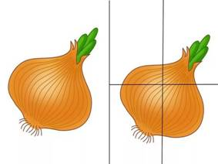
Цель: привлечь внимание детей к самостоятельной игровой деятельности; составление целой картинки из её частей.
Эта игра поможет развитию мыслительных процессов, памяти, мелкой моторики рук; поможет в воспитании познавательных процессов, волевых качеств.
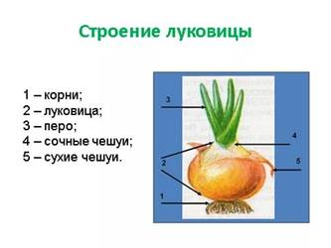
«Чего не стало»
Описание игры: детям предлагается набор картинок (строение луковицы). Они располагаются в один ряд. Детям дается время запомнить их и предлагается отвернуться или закрыть глаза, а взрослый убирает один из предметов. Ребенок объясняет, чего не стало, и где предмет стоял.
Цель игры: ориентировка в пространстве, активизация словаря за счет слов: справа, слева, рядом, между. Закрепление знания частей, из которых состоит лук. Развитие внимания, памяти.
«Что лишнее»
Цель: развивать умение обобщать и вычленять предметы отличные от других по определенным признакам, свойствам, качествам; умение сравнивать, анализировать и делать простейшие выводы.

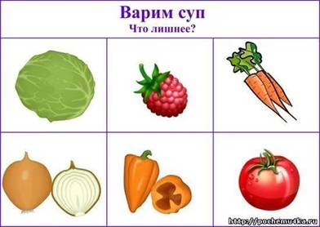
Ход игры: Детям предлагается рассмотреть предметы на одной карточке и сравнить эти предметы между собой. Затем найти тот предмет, который не подходит ко всем остальным предметам и отличается от них чем-либо. Объяснить свой выбор, назвав отличия.

А самое главное: чаще употребляйте лук впишу сами – подавайте пример своим детям и они, смотря на вас, будут приобщаться к здоровому питанию.

